

**MANUAL DE USUARIO**

Tecnologías para tí

**Sitio Web**

El sitio web esta diseñado para ser usado de forma intuitiva, bastante fácil de entender y usar por cualquier usuario especialmente personas de la tercera edad que quieren iniciarse en el mundo de la tecnología.

1. **ABRIR EL PROGRAMA**

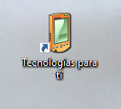Para acceder a la página debe hacer doble clic en el icono del escritorio “Tecnologías para tí” o anticlic en el icono del programa y clic en Abrir.

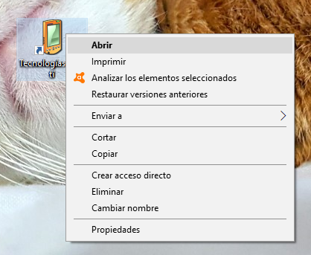

1. **INTERFAZ PRINCIPAL**
2. La interfaz cuenta con un menú básico que contiene INICIO que te dirige a esta interfaz principal, TEMAS que muestra los temas de aprendizaje para los usuarios adultos mayores, CONTACTO que muestra los datos de contacto para cualquier duda o sugerencia.
3. El botón EMPEZAR te dirige al contenido del primer tema.
4. Estos botones nos enlazan a la prueba de entrada y de salida.

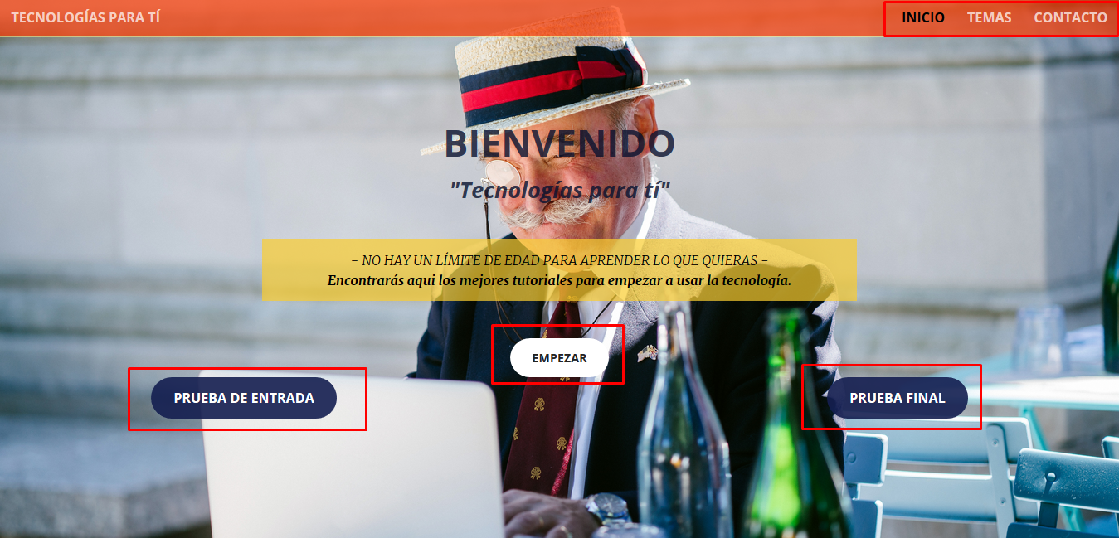

**c**

**c**

**b**

**a**

1. **ZONA DE TEMAS EN LA INTERFAZ PRINCIPAL**

Al hacer clic en la pestaña TEMAS nos dirige a esta zona donde se muestran todos los temas de aprendizaje que tiene el sitio web, dentro de cada Tema hay diversas clases con videos.

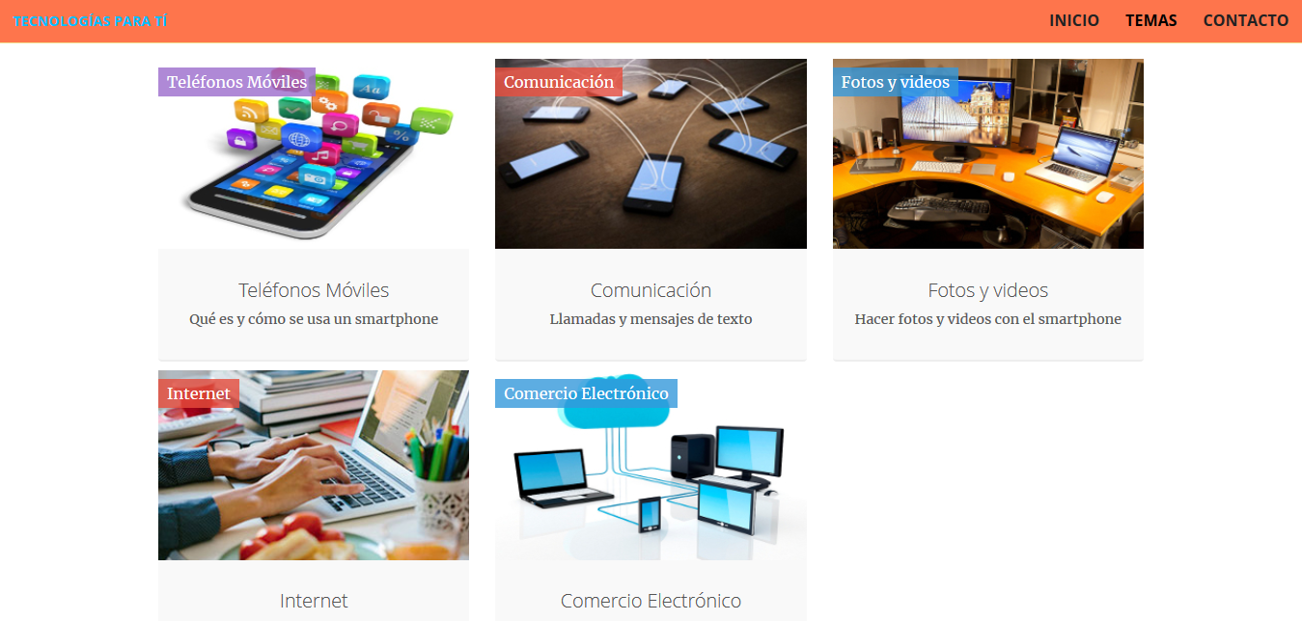

1. **ZONA DE CONTACTO EN LA INTERFAZ PRINCIPAL**

Al hacer clic en la pestaña CONTACTOS nos dirige a esta zona donde pueden enviar un email a la dirección de correo que se muestra o hacer una llamada al número telefónico.



1. **TEMAS DE APRENDIZAJE**

Al hacer clic en cualquiera de los temas de la interfaz principal:

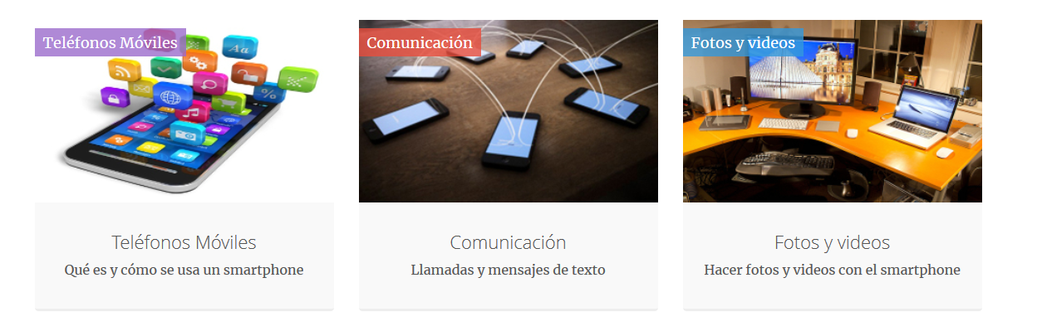

Nos dirige a esta interfaz. Al pasar el mouse por la imagen se muestra el nombre de la clase :

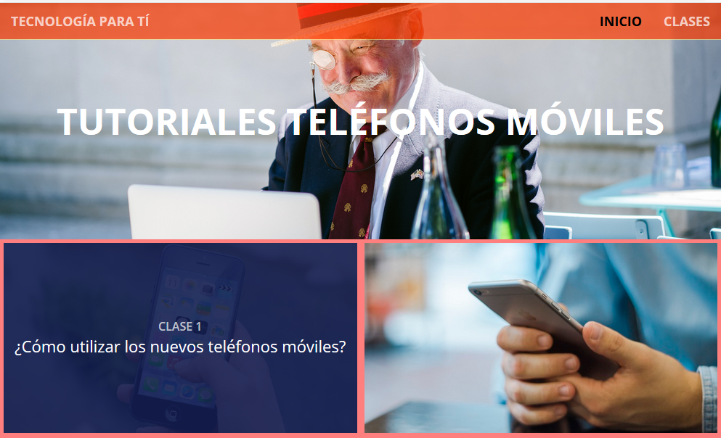

*Al hacer clic en el botón EMPEZAR de la Interfaz principal también nos dirige a la imagen anterior.

Al hacer scroll hasta el final se muestra el enlace hacia el siguiente tema:

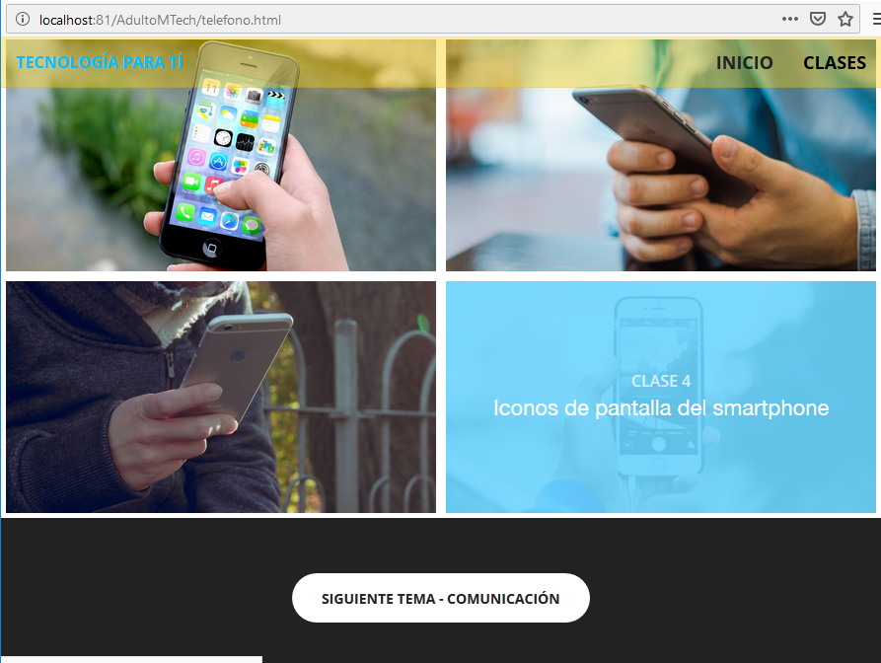

De la misma forma podemos ver el contenido de todos los temas:

* TEMA COMUNICACIÓN

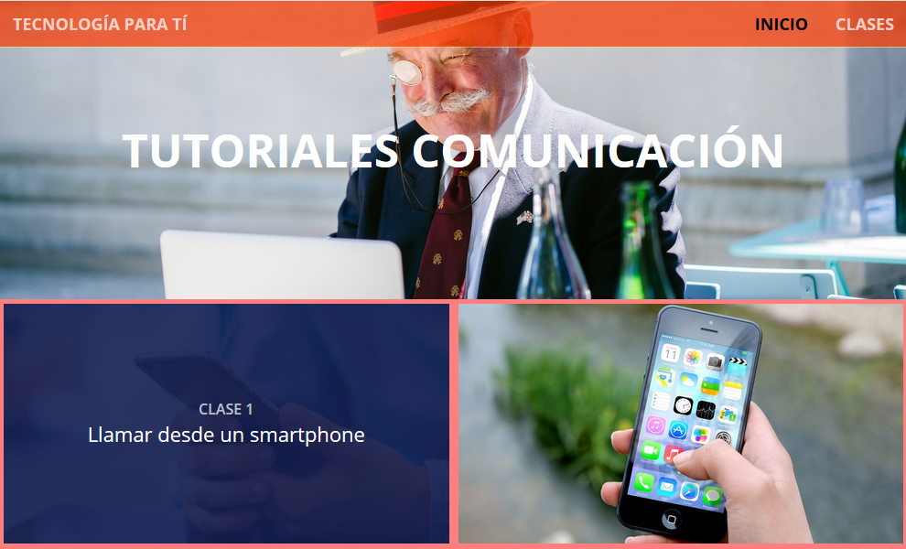

* TEMA FOTOS Y VIDEOS

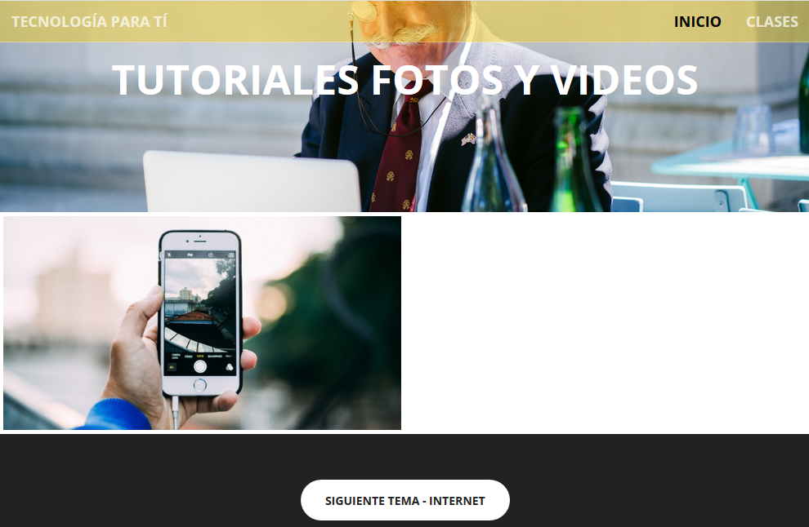

* TEMA INTERNET

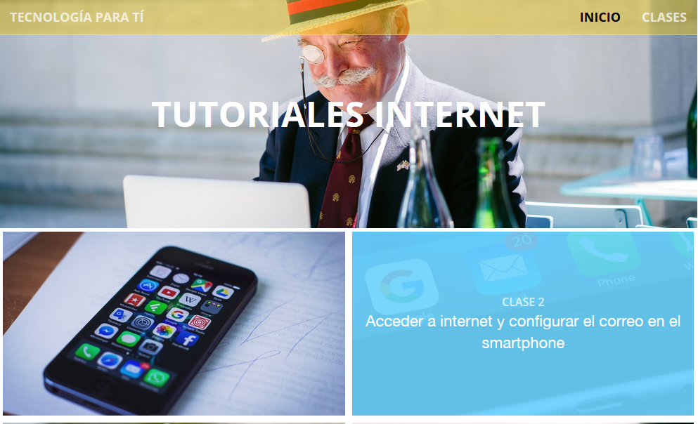

* TEMA COMERCIO ELECTRÓNICO

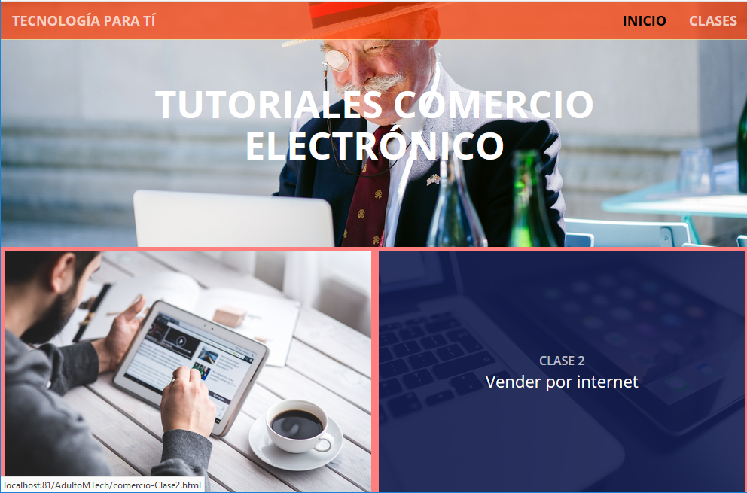

1. **CLASES**

Al hacer clic en alguna clase nos dirige a la página donde muestra el título de la clase y el video que corresponde, además los botones, el botón ESCOGER CLASE permite escoger otra clase del tema escogido y el otro botón que te dirige a la siguiente clase.

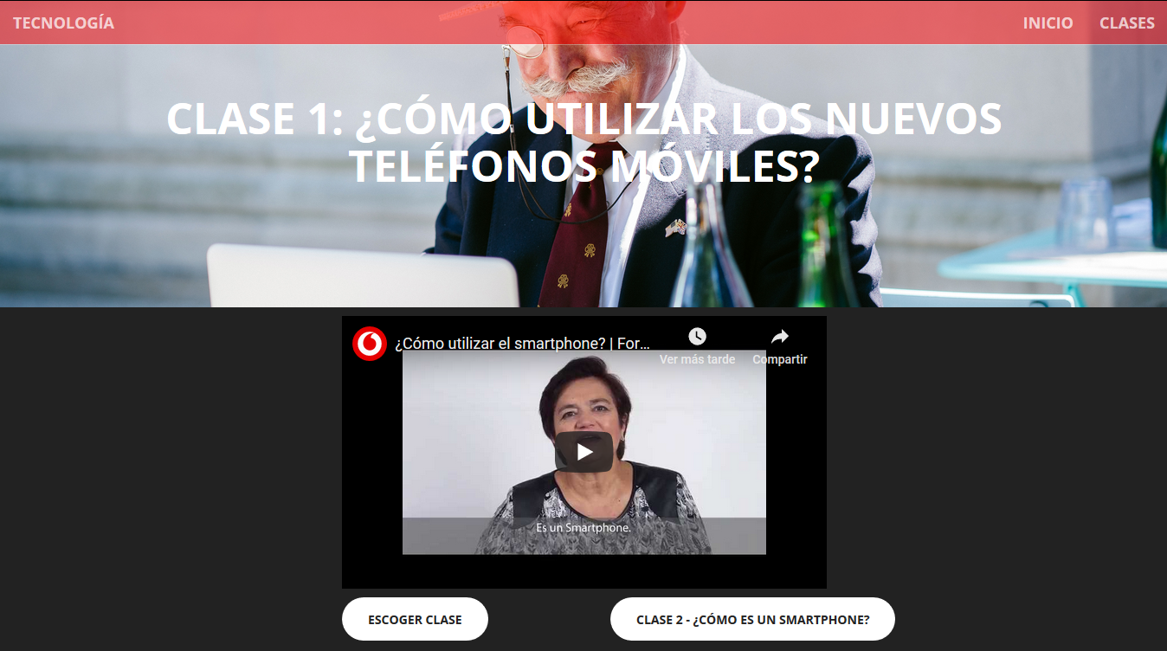

1. **PRUEBAS DE ENTRADA Y SALIDA**

Para que el usuario sepa en nivel de conocimientos que tiene con respecto a la tecnología clic en PRUEBA DE ENTRADA

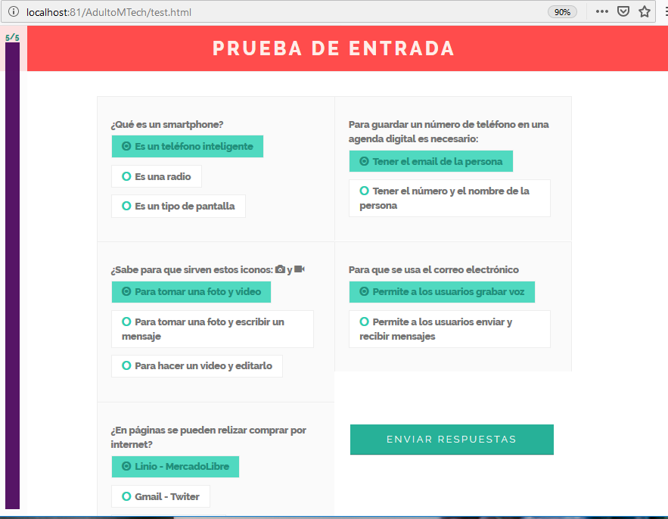

Luego de ver los videos del sitio web clic en PRUEBA FINAL

